Uporaba spletnih brskalnikov pri delu z informacijskim sistemom e-MA

Ljubljana, junij 2017
Stanje dokumenta:

Namen dokumenta: Uporaba spletnih brskalnikov pri delu z informacijskim sistemov e-MA
Vsebina: Glej kazalo vsebine
Oznaka dok.:
Status: Osnutek
Verzija: 1.1
Datum verzije: 1. 6. 2017
Naročnik/uporabnik: Služba Vlade Republike Slovenije za razvoj in evropsko kohezijsko politiko
Avtorji: IPMIT d.o.o.
Komentar vmesnih verzij:
Dostavljeno:

Zgodovina verzij:

Verzija | Datum zadnje spremembe | Opombe
1.0 | 19. 5. 2017 | Začetna verzija dokumenta
1.1 | 1. 6. 2017 | Uskladitev začetne verzije dokumenta s pripombami naročnika

Seznam kratic:

Kratica / Pojem | Razlaga
e-MA | Informacijski sistem e-MA, ki je namenjen podpori izvajanja evropske kohezijske politike v obdobju 2014-2020.
SIGOV-CA | (angl.: Slovenian Governmental Certification Authority): izdajatelj kvalificiranih digitalnih potrdil za državne organe overitelja na Ministrstvu za javno upravo (MJU)
SIGEN-CA | (angl.: Slovenian General Certification Authority): izdajatelj kvalificiranih digitalnih potrdil za fizične osebe in poslovne subjekte overitelja na Ministrstvu za javno upravo (MJU)
AC NLB | Digitalno potrdilo izdajatelja ACNLB
POŠTA®CA | Digitalno potrdilo overitelja POŠTA®CA
Halcom CA | Digitalno potrdilo Halcom CA

KAZALO VSEBINE

1 NAMESTITEV KORENSKEGA POTRDILA 6
2 SPLETNI BRSKALNIK GOOGLE CHROME 6
2.1 Uvoz digitalnih potrdil 8
3 SPLETNI BRSKALNIK MOZILLA FIREFOX 11
3.1 Uvoz digitalnih potrdil 12
4 SPLETNI BRSKALNIK INTERNET EXPLORER 11 15
4.1 Uvoz digitalnih potrdil 17

KAZALO SLIK

Slika 1: Nastavitev programskega jezika JavaScript v spletnem brskalniku Google Chrome 7
Slika 2: Nastavitev programskega jezika JavaScript v spletnem brskalniku Google Chrome 8
Slika 3: Uvoz digitalnih potrdil 9
Slika 4: Prikaz dodatnih nastavitev v brskalniku Google Chrome 9
Slika 5: Upravljanje potrdil 10
Slika 6: Čarovnik za uvoz potrdila 10
Slika 7: Čarovnik za uvoz potrdila 11
Slika 8: Čarovnik za uvoz potrdila – izbira digitalnega potrdila 11
Slika 9: Dokončevanje čarovnika za uvažanje potrdila 12
Slika 10: Nastavitev programskega jezika JavaScript v spletnem brskalniku Mozilla Firefox 13
Slika 11: Uvoz digitalnih potrdil 14
Slika 12: Uvoz digitalnih potrdil 14
Slika 13: Uvoz digitalnih potrdil 15
Slika 14: Datoteka z digitalnim potrdilom 15
Slika 15: Nastavitev programskega jezika JavaScript v spletnem brskalniku Internet Explorer 11 16
Slika 16: Nastavitev programskega jezika JavaScript v spletnem brskalniku Internet Explorer 11 17
Slika 17: Aktivno skriptno izvajanje 17
Slika 18: Nastavitve združljivostnega pogleda 18
Slika 19: Uvoz digitalnega potrdila 18
Slika 20: Uvoz digitalnega potrdila 19
Slika 21: Uvoz digitalnega potrdila 19
Slika 22: Čarovnik za uvažanje digitalnega potrdila 20
Slika 23: Čarovnik za uvažanje digitalnega potrdila 20
Slika 24: Izbira digitalne shrambe 21
Slika 25: Dokončevanje čarovnika za uvažanje digitalnih potrdilov 21

Dokument je namenjen uporabnikom informacijskega sistema e-MA za podporo črpanja evropske kohezijske politike v finančni perspektivi 2014-2020.

Uporabniški vmesnik informacijskega sistema e-MA je narejen kot spletna aplikacija. Dostop je omogočen preko varne povezave, prijava pa je mogoča z enim od kvalificiranih digitalnih potrdil (naštetih v naslednjem odstavku). Za ugotovitev istovetnosti različnih subjektov (nosilcev digitalnih potrdil) z njihovo elektronsko izkazano identiteto pri prijavi v e-MA, se uporablja enotna točka – sistem SI-PASS (https://sicas.gov.si).

Kvalificirana digitalna potrdila za IS e- MA v Sloveniji izdajajo:
- Ministrstvo za javno upravo - SIGEN-CA in SIGOV-CA
- Pošta Slovenije d.o.o. - Pošta®CA
- Nova Ljubljanska banka d.d. - AC NLB
- Halcom d.d. - Halcom CA

Digitalno potrdilo je potrebno registrirati na naslovu: https://sicas.gov.si/IdP-RM-Front/login.htm

IS e-MA deluje in je testirana z več verzijami internetnih brskalnikov, zaradi načina prijave in omejitev, ki jih postavljajo izdelovalci licenčne opreme, pa je najbolje upoštevati navodila in omejitve, ki so lastna izdajateljem digitalnih potrdil v kombinaciji z licenčno opremo (operacijskimi sistemi).
Predlaga se uporaba brskalnikov, ki se jih tudi redno posodablja:
- Chrome 58
- Firefox 53
- Internetni raziskovalec 11
- EDGE 40 (posebnost : ni omogočeno neposredno upravljati s certifikati ; lahko preko Certification Manager-ja z zagonov programa certmgr.msc iz ukaznega poziva)
- Safari 9

NAMESTITEV KORENSKEGA POTRDILA

Za delovanje IS e-MA mora biti nameščeno korensko potrdilo vašega digitalnega potrdila, ki ga boste uporabljali pri delu z informacijskim sistemom. Za uporabnike digitalnih potrdil sigen-ca in sigov-casta bili korenski potrdili v operacijski sistemih (OS) Windows, posodobljenih po 22.01.2008 izdajatelja SIGEN-CA in SIGOV-CA, že vključeni med zaupanja vredne overitelje. Če se je OS Windows oz. Internetni raziskovalec posodobil po 26.04.2017, je potrebno dodati novi korenski potrdili, novejši uporabniki namestitev OS Windows pa tudi stari korenski potrdili.

Namestitve korenskega potrdila za SIGOV-CA in SIGEN-CA digitalna potrdila po navodilih Ministrstva za javno upravo : https://www.ca.gov.si/Navodila_si-trust_ssl_2017_05_11.pdf

SPLETNI BRSKALNIK GOOGLE CHROME

Za delovanje IS e-MA je potrebno v spletni brskalnik GOOGLE CHROME omogočiti programski jezik JavaScript. Omogoči se lahko tako, da v iskalno vrstico spletnega brskalnika vpišete : chrome://settings/content in označite <Dovoli izvajanje JavaScript vsem mestom (priporočeno)>.
Do spodnjega okna je mogoče priti tudi z vpisom:
- Nastavitve
- Prikaži dodatne nastavitve
- Zasebnost / Nastavitve vsebine
- JavaScript / Dovoli izvajanje JavaScripta vsem mestom (priporočeno).

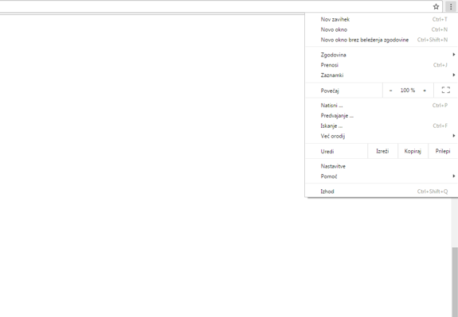
Slika 1: Nastavitev programskega jezika JavaScript v spletnem brskalniku Google Chrome
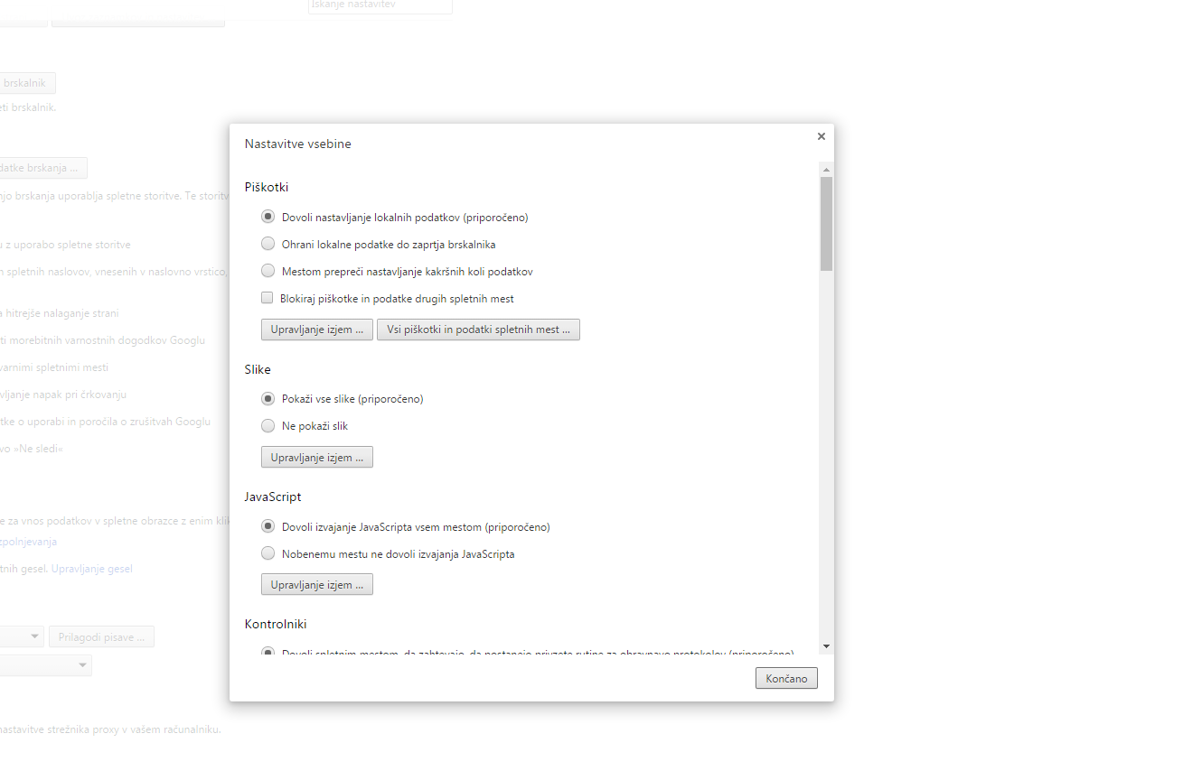
Slika 2: Nastavitev programskega jezika JavaScript v spletnem brskalniku Google Chrome

Uvoz digitalnih potrdil
V brskalniku kliknete na gumb, kot prikazuje spodnja slika in izberete <Nastavitve>.
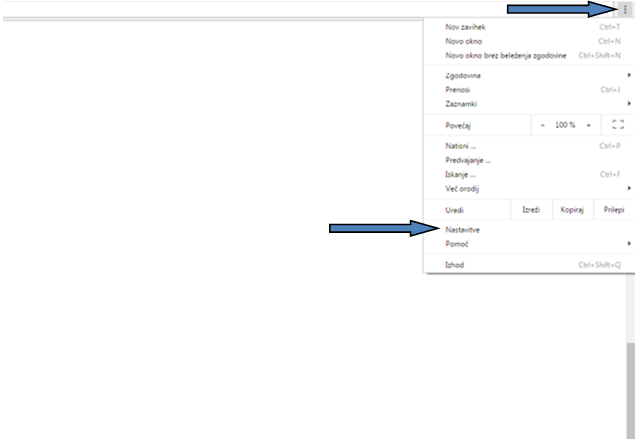
Slika 3: Uvoz digitalnih potrdil
Odpre se zavihek <Nastavitve>, kjer izberete Prikaži dodatne nastavitve… in kliknete na <Upravljanje potrdil>.
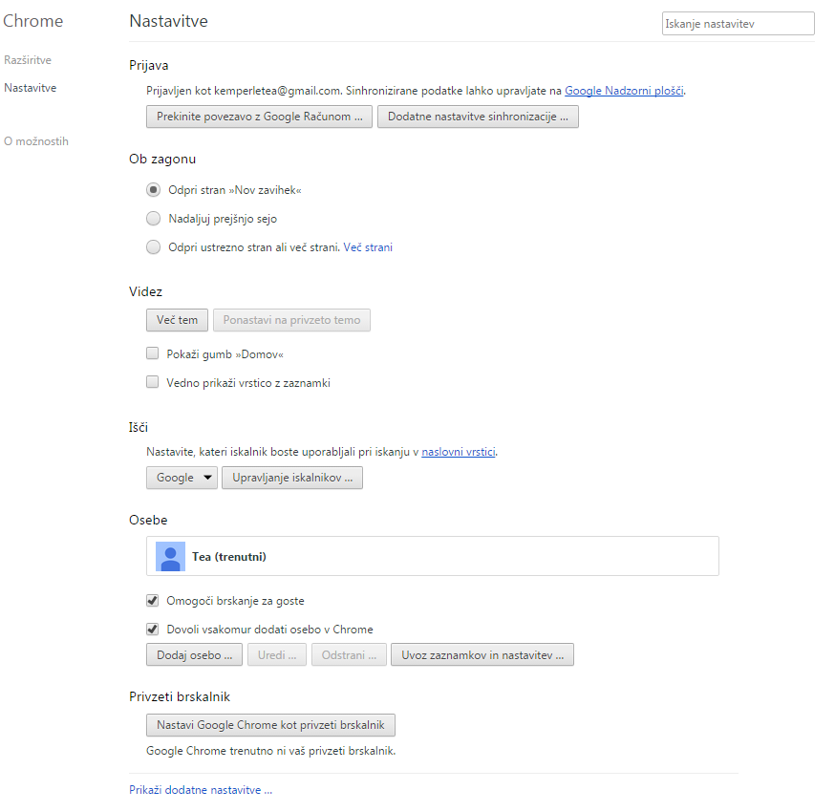
Slika 4: Prikaz dodatnih nastavitev v brskalniku Google Chrome
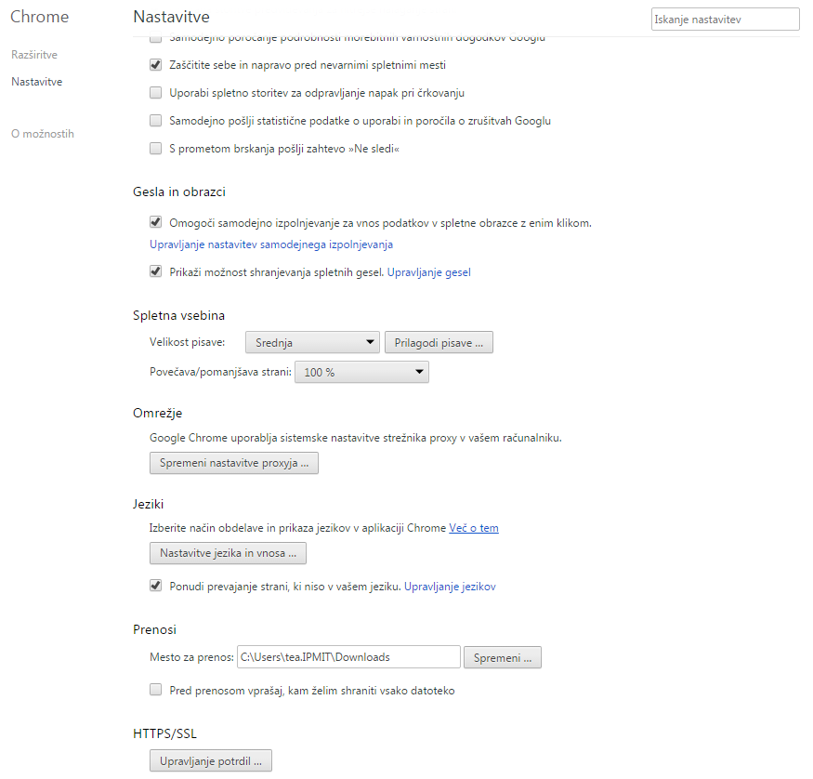
Slika 5: Upravljanje potrdil

Odpre se vam čarovnik za uvoz digitalnega potrdila. Izberete gumb <Uvozi> in odpre se čarovnik za Uvoz digitalnega potrdila. Kliknete na gumb <Naprej>.
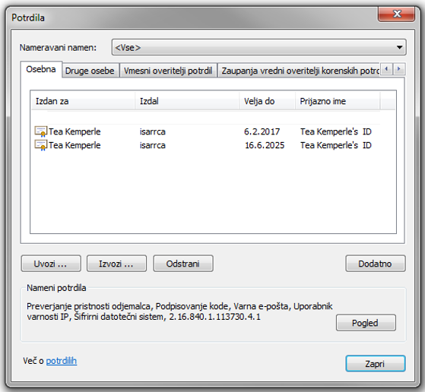
Slika 6: Čarovnik za uvoz potrdila
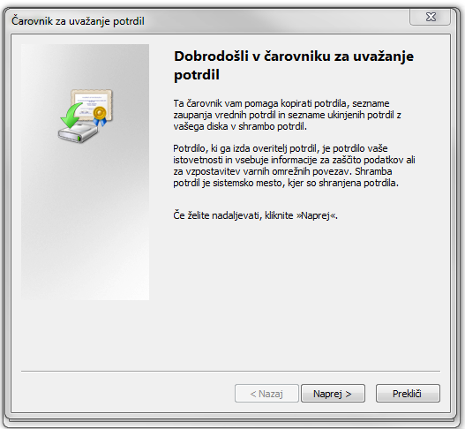
Slika 7: Čarovnik za uvoz potrdila

Izberete mapo, kjer se nahaja digitalno potrdilo in datoteko digitalnega potrdila. Po izbiri datoteke nadaljujete s klikom na gumb <Naprej>.

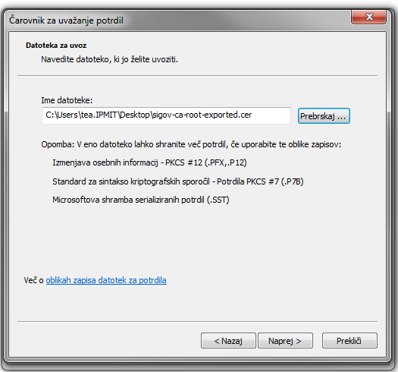
Slika 8: Čarovnik za uvoz potrdila – izbira digitalnega potrdila

V kolikor je datoteka digitalnega potrdila varovana z geslom, je potrebno v polje gesla vpisati pravilno geslo za uvoz potrdila.

Dokončanje uvoza digitalnega potrdila.
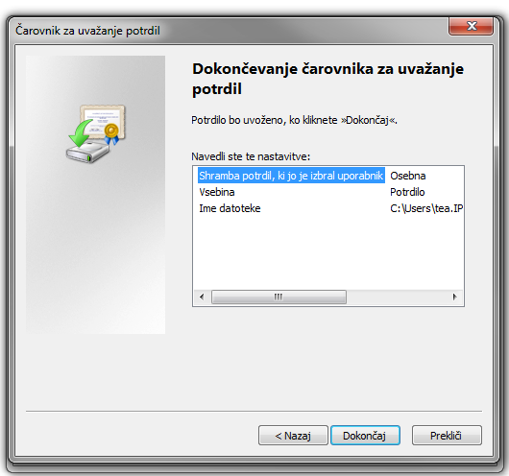
Slika 9: Dokončevanje čarovnika za uvažanje potrdila

SPLETNI BRSKALNIK MOZILLA FIREFOX

Za delovanje IS e-MA je potrebno v spletni brskalnik MOZILLA FIREFOX omogočiti programski jezik JavaScript. Omogoči se tako, da v iskalno vrstico spletnega brskalnika vpišete : about:config in vpisano potrdite. V iskalnik vpišete : javascript in nato nastavitev javascript.enabled izberete vrednostjo "true".

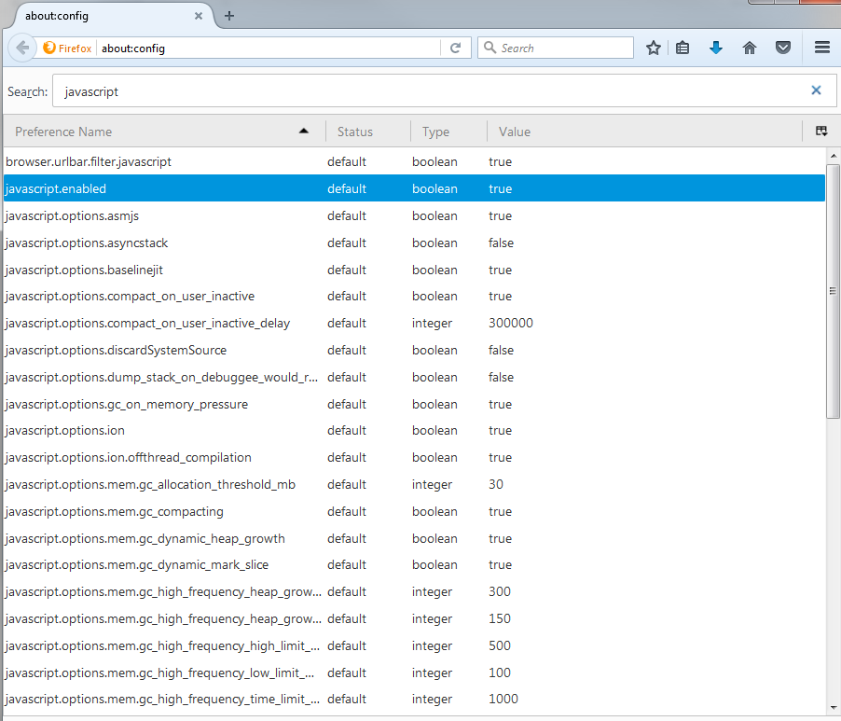
Slika 10: Nastavitev programskega jezika JavaScript v spletnem brskalniku Mozilla Firefox

Uvoz digitalnih potrdil
V brskalniku kliknete na gumb, kot prikazuje spodnja slika in nato iz spustnega seznama kliknete <Možnosti>.
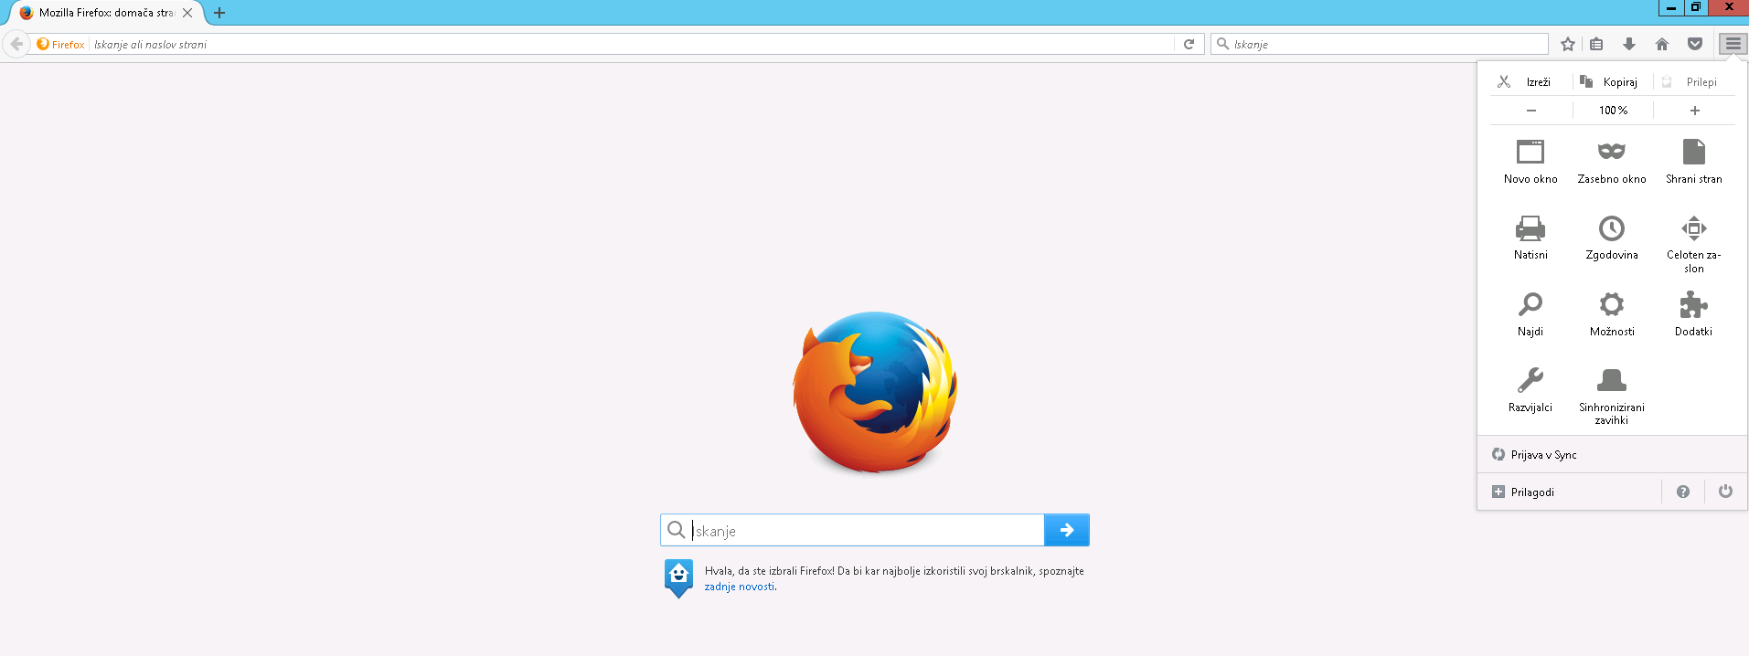
Slika 11: Uvoz digitalnih potrdil

Kliknite na kazalo <Napredno>, nato na zavihek Digitalna potrdila ter na gumb <Preglej digitalna potrdila>.

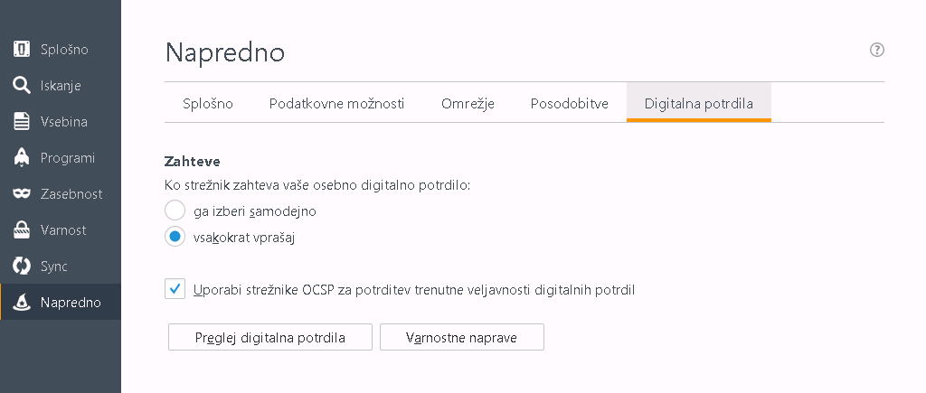
Slika 12: Uvoz digitalnih potrdil

V zavihku Vaša digitalna potrdila kliknite na gumb <Uvozi>.

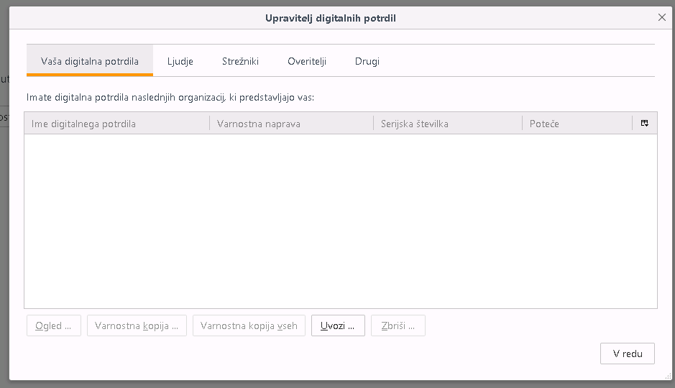
Slika 13: Uvoz digitalnih potrdil

Izberite lokacijo, kjer imate shranjeno digitalno potrdilo in označite digitalno potrdilo in kliknite na gumb <Odpri>.

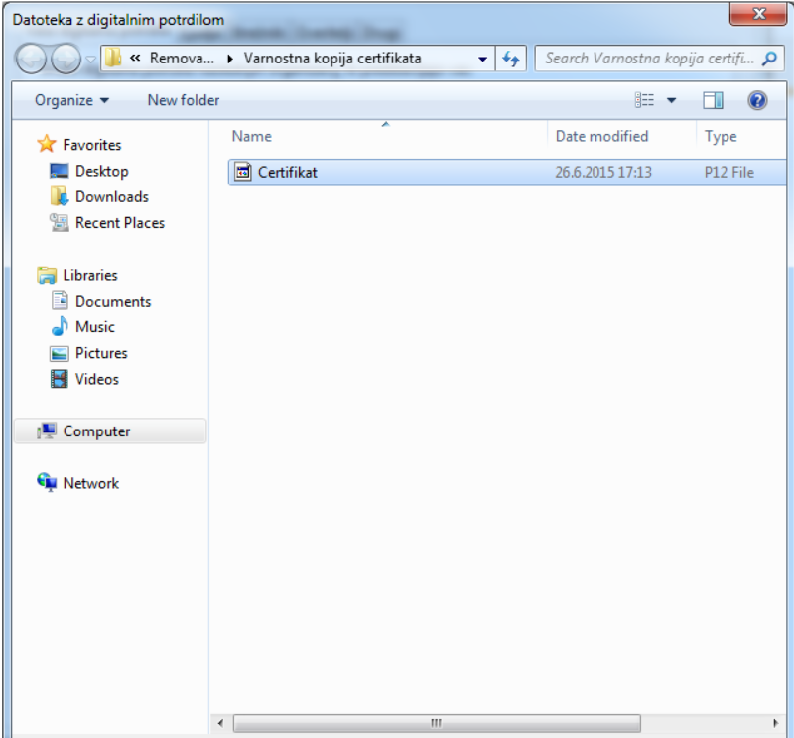
Slika 14: Datoteka z digitalnim potrdilom

Če imate v brskalniku nastavljeno glavno geslo, ga vpišite. Vpišite geslo, s katerim ste, v postopku izvoza digitalnega potrdila, zaščitili datoteko z vsebovanim digitalnim potrdilom. Vaše digitalno potrdilo je bilo uspešno uvoženo. Kliknite na gumb <V redu>.

SPLETNI BRSKALNIK INTERNET EXPLORER 11

Za delovanje IS e-MA je potrebno v spletni brskalnik INTERNET EXPLORER 11 omogočiti programski jezik JavaScript.
Do spodnjega okna je mogoče priti z vpisom:
- Nastavitve
- Internetne možnosti
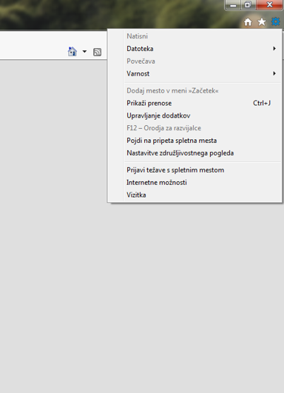
Slika 15: Nastavitev programskega jezika JavaScript v spletnem brskalniku Internet Explorer 11

- Varnost
- Raven po meri
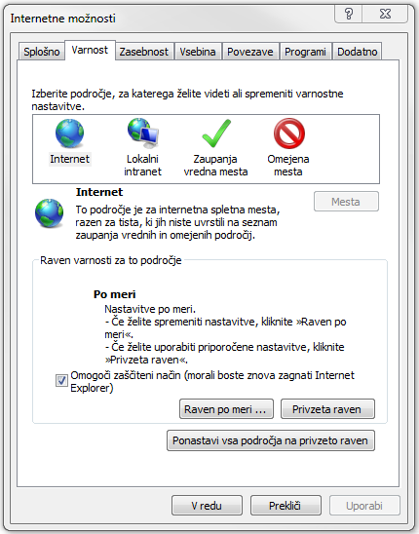
Slika 16: Nastavitev programskega jezika JavaScript v spletnem brskalniku Internet Explorer 11

- Aktivno skriptno izvajanje - omogoči
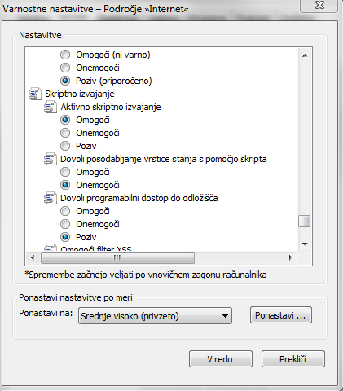
Slika 17: Aktivno skriptno izvajanje

Za delovanje IS e-MA je potrebno v spletni brskalnik INTERNET EXPLORER 11 onemogočiti nastavitve združljivostnega pogleda.
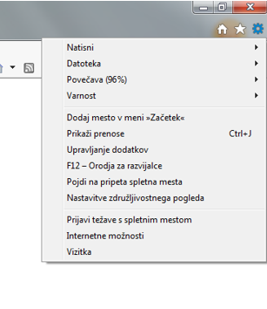
Slika 18: Nastavitve združljivostnega pogleda

Uvoz digitalnih potrdil

V brskalniku odprite Orodja in nato iz spustnega seznama izberite Internetne možnosti. Izberite zavihek Vsebina. Pritisnite na gumb <Potrdila<.

Slika 19: Uvoz digitalnega potrdila
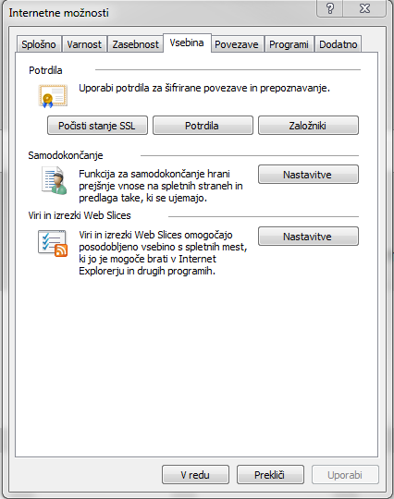
Slika 20: Uvoz digitalnega potrdila

Izberite zavihek Osebno, pritisnite na gumb <Uvozi< in nadaljujte z gumbom <Naprej>.

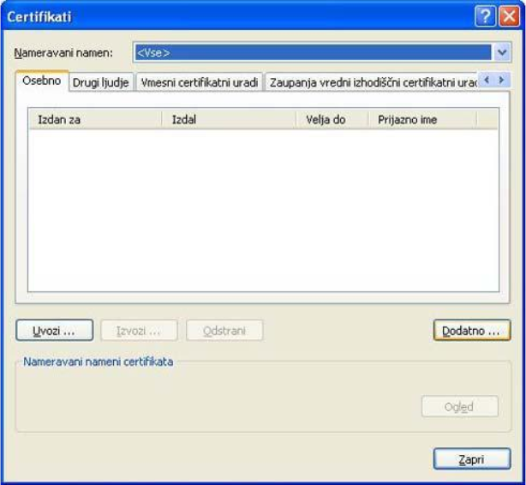
Slika 21: Uvoz digitalnega potrdila
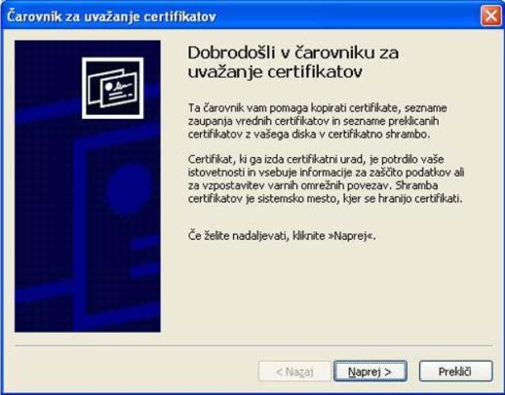
Slika 22: Čarovnik za uvažanje digitalnega potrdila

Izberite lokacijo, kjer imate shranjeno digitalno potrdilo, označite digitalno potrdilo in pritisnite na gumb <Odpri>. Nadaljujte z gumbom <Naprej>.

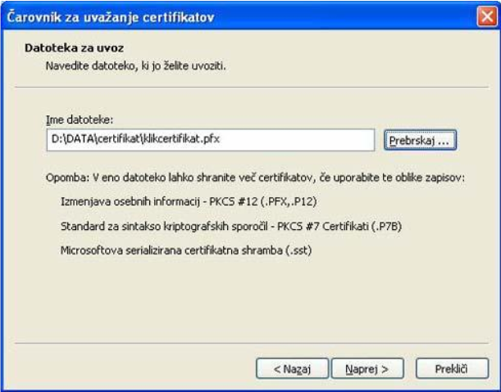
Slika 23: Čarovnik za uvažanje digitalnega potrdila

Vpišite geslo, s katerim ste v postopku izvoza digitalnega potrdila, zaščitili datoteko z vsebovanim digitalnim potrdilom. Nastavite na samodejno izbiro certifikatne shrambe in nadaljujte z gumbom <Naprej>.
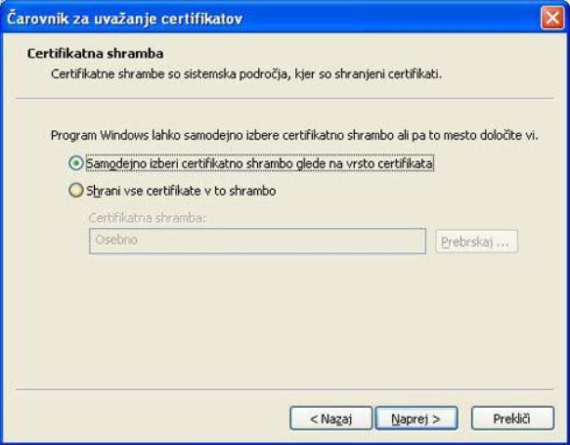
Slika 24: Izbira digitalne shrambe

Pritisnite na gumb <Dokončaj>.

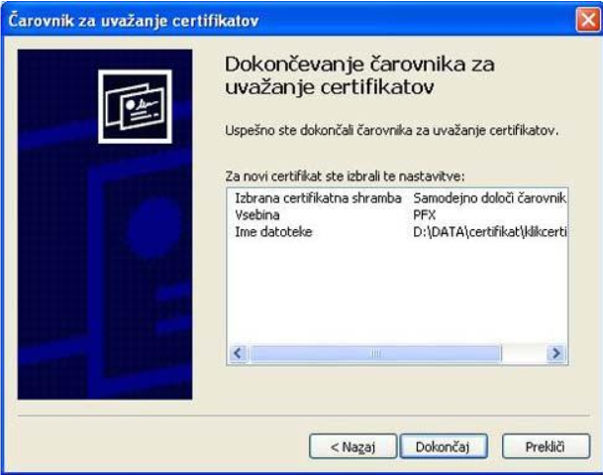
Slika 25: Dokončevanje čarovnika za uvažanje digitalnih potrdilov

Pritisnite na gumb <Dokončaj>. Uvoz digitalnega potrdila je zaključen. Pritisnite na gumb <V redu>.

